المملكة العربية السعودية |  |  |  |  | اسم الطالب :
وزارة التعليم |  |  |  |  | رقم الجلوس :
الإدارة العامة للتعليم |  | 25 |  |  | المــادة :تقنية رقمية 1-2
مكتب التعليم |  |  |  |  | الشعبه :
ثانوية |  | الدرجة كتابة : |  |  | الزمن : ساعة وربع
اسم المصحح |  |  |  | توقيعه
اسم المراجع |  |  |  | توقيعه
اختبار التقنية الرقمية1-2عملي نهائي 1444هـــ مسارات الفصل الدراسي الثاني

السؤال الاول : عن طريق برنامج الجيمب قم بعمل المطلوب منك :
المطلوب | الصورة | الدرجة
*أفتح صورة الجمل من مجلد الصور في جهاز الحاسب . | 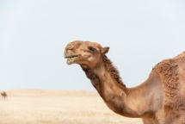 | 2
*غير عرض وأرتفاع الصورة الى  ( العرض 4000) (الإرتفاع 2247) . | 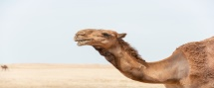 | 2
*أفتح صورة العلا من مجلد الصور في جهاز الحاسب كطبقة . | 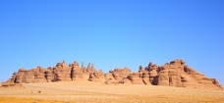 | 2
*أفتح صورة التراث من مجلد الصور في جهاز الحاسب كطبقة | 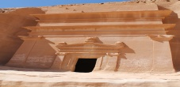 | 2
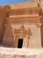  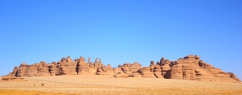  *صورة التراث كبيرة جدا قم بتغيير حجمها ونقلها في الزاوية العليا اليمنى من صورة العلا لتكون شكل الصورة هكذا | 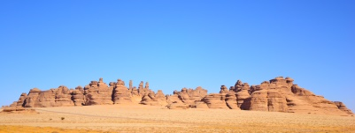 | 5
أعزل صورة الجمل وأدرجه في صورة العلا | 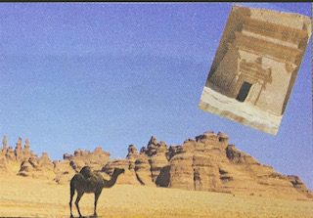 | 4
أضف طبقة نص وأكتب على الصورة كلمة ( العلا ) |  | 2
أحفظ الصورة بإسمك بتنسيق xcf . |  | 2
أفتح صورة النمر . |  | 2
أضف المرشح الفني (رسم متحرك قديم) على صورة النمر |  | 2

 |  | المقرر: تقنية رقمية 1-2
وزارة التعليم |  | الصف: الأول ثانوي
إدارة التعليم بالطائف |  | الزمن: ساعة
الثانوية الثامنة والعشرون
اختبار العملي النهائي لمنهج تقنية رقمية ١٠٢ للفصل الدراسي الثاني لعام١٤٤4هـ
اسم الطالبة: الفصل:
مستعينة بربك نفذي المطلوب منك فيما يلي:
م | المطلوب | الدرجة  الفعلية | الدرجة المستحقة | ملاحظات
١ | افتحي برنامج الجيمب واظهري النوافذ الرئيسية للعمل على البرنامج | 2
٢ | ادرجي صورة 1 | 2
٣ | قومي بتطبيق مرشح رسم كارتوني مدونة الخطوات  - من قائمة .....................  - نختار ...................  - نفعل رسم كارتوني. | 3
٤ | ادرجي صورة 2 في نفس الملف | 2
٥ | صغري حجم صورة2 وانقليها لأعلى اليمين | 3
٦ | قومي بعمل تدوير للصورة2 | 2
٧ | طبقي أداة المنحنيات لإصلاح الألوان في الصورة 2 | 3
٨ | ادرجي نص باسمك وغيري حجمه إلى ٣٠ | 3
٩ | قومي بعمل تدرج لوني للنص | 3
١٠ | احفظي الصورة بشكل نهائي بنوع امتداد jpeg | 2
 | المجموع | 25

انتهت الأسئلة .. وفقتم لكل خير

المملكة العربية السعودية  وزارة التعليم  إدارة التعليم بمنطقة الأحساء  الثانوية ..... | الاختبار النهائي العملي لمادة التقنية الرقمية 1-2  للعام الدراسي 1444هـ  الفصل الدراسي الثاني | المادة | التقنية الرقمية1-2
 |  | الصف | الأول الثانوي  مسارات

اسم الطالبة :

بنود تقييم الاختبار النهائي العملي لمادة التقنية الرقمية 1-2 للعام الدراسي 1444هـ
م | طالبتي المبرمجة : مستخدمة برنامج visual studio codeقومي بعمل التالي: | الدرجة المستحقة | الدرجة
1 | انشئي مستند جديد باسمك (اسم الملف) وقومي بحفظه على سطح المكتب . | 4
2 | أضيفي عنوان للمتصفح "new account" | 4
3 | انشأي نموذج يتضمن الحقول التالية و بالشكل التالي :  الاسم الأول : اسم العائلة :  الرقم السري :  تواصل معي  البريد الالكتروني :  ارسال | 11
4 | تنفيذ الكود البرمجي على صفحة الويب بشكل صحيح . | 4
5 | مراعاة استخدام الوسوم الأساسية الصحيحة . | 2
الدرجة النهائية |  | 25

انتهت الأسئلة – تمنياتي لكن بالتوفيق
معلمة المادة : نورة الزهراني

